Лабораторная работа №2

Работа с реляционной СУБД средствами JDBC API

Цель
Изучить средства JDBC API для работы с реляционными СУБД и получить навыки их практического использования.

Задание
- Разработать настольное (stand-alone) Java-приложение, выполняющее т.н. CRUD-операции (вставка, получение, изменение, удаление) с записями таблицы реляционной БД.
- Реляционная таблица должна содержать столбцы символьного, числового и временного типов. В качестве первичного ключа должен использоваться автоматически генерируемый идентификатор.
- Операции с записями должны выполняться с использованием параметризованных запросов.
- Реализовать подключение к базе данных с помощью менеджера JDBC-драйверов и с помощью источника данных.
- Выводить при вставке записи сгенерированное значение идентификатора.
- В качестве клиента готового приложения должны выступать Junit тесты.
- Переработать готовое приложение в соответствии с шаблоном DAO.

Порядок выполнения работы (Устаревшие сведения)
- Создайте в СУБД MySQL не менее двух таблиц, связанных отношением.
- Создайте в среде разработки NetBeans новый проект типа Java / Java Application (рис. 1 и 2). Создайте главный класс приложения (флажок Create Main Class), метод main() которого будет представлять собой точку запуска приложения.

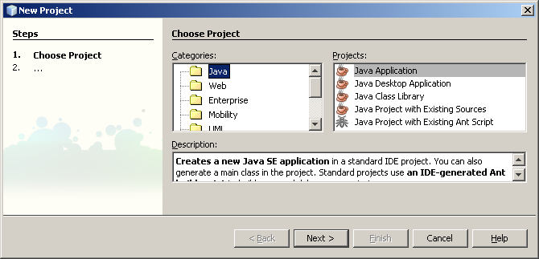
Рис. 1. Создание нового проекта

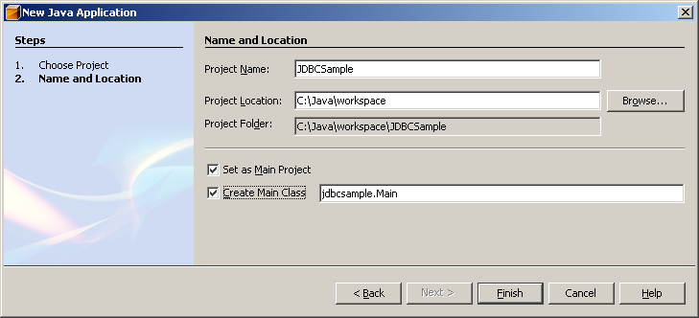
Рис. 2. Настройка нового проекта

- Исследуйте структуру созданного проекта в окнах Projects и File (рис. 3).

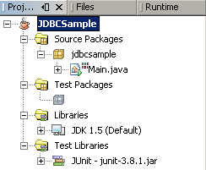  а) | 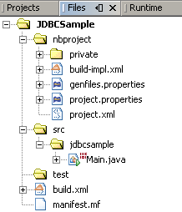  б)
Рис. 3. Структура проекта: а) логическая – в окне Projects, б) физическая – в окне Files

- Для работы с базой данных необходим JDBC-драйвер, который следует добавить в состав библиотек проекта, если предполагается отладка с помощью NetBeans. Для работы с СУБД MySQL предназначен драйвер MySQL Connector/J версии 5.0 или выше, который упакован в архив mysql-connector-java-<версия>-bin.jar. Чтобы добавить в проект библиотеку нужно выделить в окне Projects подузел Libraries узла проекта и в контекстном меню выбрать пункт Add JAR/Folder…. В открывшемся диалоге требуется выбрать нужный JAR-файл и нажать кнопку Open.
- В рамках созданного ранее главного класса разработайте код, выполняющий подключение к базе данных и CRUD-операции (вставка, получение, изменение, удаление) с записями не менее чем одной таблицы реляционной БД. Для подключения через источник данных необходимо знать имя класса, реализующего интерфейс javax.sql.DataSource в конкретном JDBC-драйвере, а также параметры, которые требуется установить для источника данных. Данные сведения обычно приводятся в документации на JDBC-драйвер.
- Запустите и выполните по шагам разработанное приложение в режиме отладки. Для этого установите точку останова в начале метода main() и выберите в контекстном меню проекта пункт Debug. Убедитесь в корректности работы приложения с помощью утилиты MySQL Query Browser.

Контрольные вопросы
- Каково полное имя класса источника данных для подключения к СУБД MySQL, и какие параметры необходимы для установки соединения?
- Как получить значение первичного ключа, сгенерированное автоматически при вставке записи?
- Как выполнять операции со значениями столбца временного типа?
- Какие методы используются для выполнения SQL-запросов, и в чем состоит различие между ними?

